2022-2023 EĞİTİM ÖĞRETİM YILI OCAK AYI AYLIK PLANI
DEĞERLER EĞİTİMİ | İNGİLİZCE |  |  | AYIN RENGİ |  | AYIN RAKAMI |  |  | AYIN TÜRK BÜYÜĞÜ
Abdest almayı öğreniyoruz  Peygamberimizin hayatı  Hadisi Şerif | Clothes  Songs |  |  | PEMBE |  | 8-9
MÜZİK ETKİNLİĞİ |  |  | OYUN ETKİNLİĞİ |  |  |  | TÜRKÇE DİL ETKİNLİĞİ |  |  | AKIL VE ZEKÂ
*KIŞ ŞARKISI  *RAKAMLAR ŞARKISI  *GEZEGENLER  *RİTİM ÇALIŞMASI  MEŞE PALAMUDU |  |  | *PARKUR OYUNU *SANDALYE KAPMACA  *RENK OYUNU * HIZ VE DİKKAT OYUNU  *TAKIM OYUNU *RAKAM OYUNU  *YER YÖN ODAKLANMA  *PALAMUTLAR CANLANDI  *ŞEKİL OYUNU  *RENKLERLE DENGE OYUNU  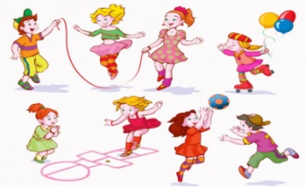 |  |  |  | HİKÂYE ETKİNLİKLERİ PARMAK OYUNU TEKERLEMELER BİLMECELER  ÇİZGİ ÇALIŞMASI |  |  | ZE KARE  DİKKAT PUZZLE  OKLARLA KODLAMA  RAKAM ÇALIŞMASI  DİKKAT VE GÖRSEL HAFIZA ÇALIŞMASI  RENK ÜÇGEN EŞLEŞTİRME  TETRİS
FEN VE DOĞAETKİNLİĞİ  YER YÖN DENEYİ |  | MONTESSORİ ETKİNLİĞİ  ÖRÜNTÜ ÇALIŞMASI  DUYU ÇALIŞMASI  DOKUN HİSSET  ÖZ BAKIM BECERİSİ  ARABA RENK EŞLEŞTİRME  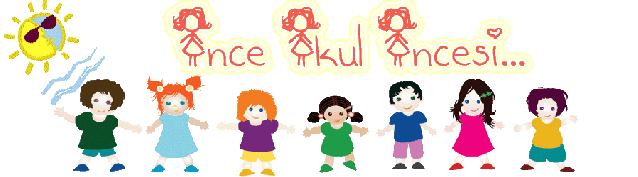 |  |  | SANAT ETKİNLİĞİ  SULU BOYA  SCAMPER ÇALIŞMASI  MAKAS ÇALIŞMASI  GÖLGE ÇALIŞMASI  MANDALA |  |  | BELİRLİ GÜN VE HAFTALAR  ENERJİ TASARRUF GÜNÜ  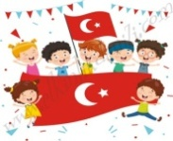
DEĞERLİ VELİMİZ;
- PAZARTESİ GÜNLERİMİZ KİTAP GÜNÜDÜR.(Çocuklarımız evden getirdikleri yaş düzeylerine uygun kitaplar okunacaktır.)
- ÇARŞAMBA GÜNLERİMİZ PAYLAŞIM GÜNLERİDİR SAĞLIKLI YİYECEK GÖNDEREBİLİRSİNİZ..(kuruyemiş veya meyve
- CUMA GÜNLERİ OYUNCAK GÜNÜDÜR. ÖĞRENCİMİZ EVDEN İSTEDİĞİ BİR OYUNCAĞI OKULA GETİREBİLİR.
BİLGİNİZE, SEVGİLERİMİZLE…
GİZEM-MELTEM ÖĞRETMEN

